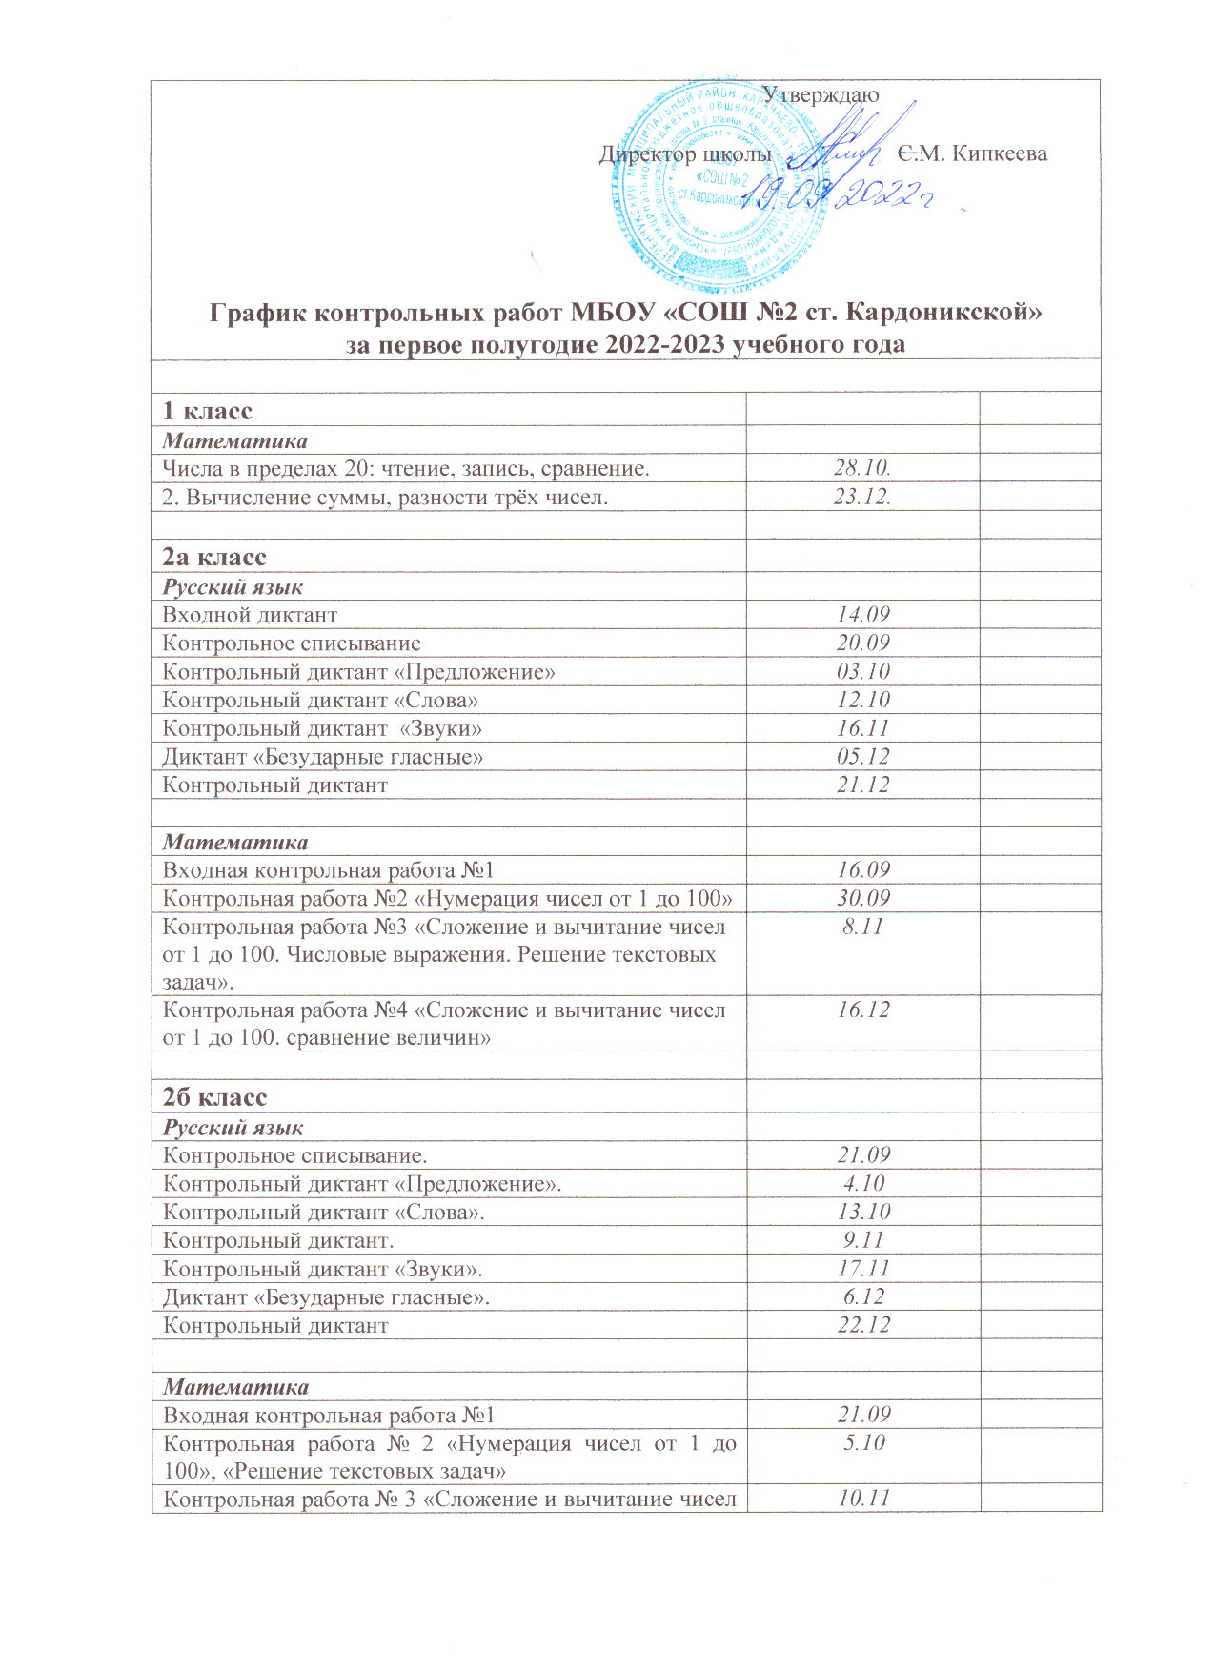

|  |  |  |
| --- | --- | --- |
| Контрольная работа № 3 «Сложение и вычитание чисел от 1 до 100. Числовые выражения. Решение текстовых задач» | *10.11* |  |
| Контрольная работа № 4 «Сложение и вычитание чисел от 1 до 100». «Сравнение величин» | *20.12* |  |
|  |  |  |
| **3 класс** |  |  |
| ***Русский язык*** |  |  |
| Входной контрольный диктант по теме «Повторение» | *13.09* |  |
| Контрольный диктант по теме «Предложение» | *26.09* |  |
| Изложение «Ёлочка» | *5.10* |  |
| Изложение «Как медведь сам себя напугал» | *24.10* |  |
| Контрольный диктант по теме: «Слово в языке и речи» | *26.10* |  |
| Сочинение по репродукции картины А.А.Рылова «В голубом просторе» | *17.11.* |  |
| Контрольный диктант по теме «Состав слова» | *23.11* |  |
| Сочинение по репродукции картины В.М.Васнецова «Снегурочка» | *15.12* |  |
| Контрольный диктант по теме «Правописание корней слов» | *19.12* |  |
|  |  |  |
| ***Математика*** |  |  |
| Контрольная работа по теме «Повторение по теме: Сложение и вычитание» | *16.09* |  |
| Контрольная работа по теме «Умножение и деление на 2 и 3» | *5.10* |  |
| Контрольная работа по теме «Табличное умножение и деление» | *15.11* |  |
| Контрольная работа по теме «Закрепление изученного» | *6.12* |  |
| Контрольная работа за первое полугодие. | *21.12* |  |
|  |  |  |
| ***Родной язык (карачаевский)*** |  |  |
| Диктант «Чередование глухих и звонких согласных» | *21.10* |  |
|  |  |  |
| **4 класс** |  |  |
| ***Русский язык*** |  |  |
| Контрольный диктант №1 по теме «Повторение» | *20.09* |  |
| Входная диагностическая работа | *27.09* |  |
| Контрольный диктант №2 по теме «Предложение» | *3.10* |  |
| Итоговая контрольная работа за I четверть | *19.10* |  |
| Контрольный диктант №3 по теме «Части речи» | *26.10* |  |
| Контрольный диктант №4 по теме «Правописание безударных падежных окончаний имен существительных в единственном числе» | *15.12* |  |
| Итоговая контрольная работа за II четверть | *22.12* |  |
|  |  |  |
| ***Математика*** |  |  |
| Входная диагностическая работа | *6.09* |  |
| Контрольная работа по теме «Числа от 1 до 1000. Четыре арифметических действия» | *27.09* |  |
| Контрольная работа по теме «Нумерация чисел больше 1000» | *17.10* |  |
| Контрольная работа по теме «Величины» | *28.10* |  |
| Контрольная работа по теме «Сложение и вычитание многозначных чисел» | *6.12* |  |
| Контрольная работа за I полугодие | *23.12* |  |
|  |  |  |
| **5 класс** |  |  |
| ***Русский язык*** |  |  |
| Входной контрольный диктант | *8.09.* |  |
| Контрольный диктант по теме «Фонетика, графика, орфоэпия» | *20.10.* |  |
| Контрольный диктант по теме «Лексика» | *22.11.* |  |
| Контрольный диктант за 1 полугодие | *27.12.* |  |
|  |  |  |
| ***Математика*** |  |  |
| Контрольная работа №1 по теме: «Натуральные числа и линии на плоскости». | *27.09.* |  |
| Контрольная работа №2 по теме: «Сложение и вычитание натуральных чисел». | *10.10.* |  |
| Контрольная работа №3 по теме: «Умножение и деление натуральных чисел». | *08.11.* |  |
| Контрольная работа №4 по теме: «Сложение и вычитание дробей». | *21.12* |  |
|  |  |  |
| ***История*** |  |  |
| Древнейшие люди | *23.09* |  |
| Древний Египет | *18.10* |  |
| Вавилонский царь Хаммурапи | *25.10* |  |
| Персидская держава «царя царей» | *18.11* |  |
| Индийские касты | *25.11* |  |
| Китай в Древности | *2.12* |  |
|  |  |  |
| ***Биология*** |  |  |
| Контрольная работа №1 «Живая и неживая природа-единое целое» | *5.10* |  |
| Контрольная работа №2 «Понятие о жизни» | *23.12* |  |
|  |  |  |
| ***Родной язык (карачаевский)*** |  |  |
| Диктант «Сложные предложения и знаки препинания при них» | *27.10* |  |
|  |  |  |
| ***География*** |  |  |
| Контрольная работа на тему: "Планета Земля" | *22.11* |  |
|  |  |  |
| **6 класс** |  |  |
| ***Русский язык*** |  |  |
| Контрольный диктант по теме «Повторение изученного материала в 5 классе» | *20.09* |  |
| Тест по теме «Лексика» | *11.10* |  |
| Контрольный диктант по теме «Морфемика и словообразование» | *16.11* |  |
| Контрольный диктант по теме «Имя существительное» | *09.12* |  |
| Полугодовая контрольная работа | *26.12* |  |
|  |  |  |
| ***Математика*** |  |  |
| Контрольная работа №1 по теме: «Обыкновенные дроби и проценты». | *29.09.* |  |
| Контрольная работа №2 по теме: «Десятичные дроби». | *20.10.* |  |
| Контрольная работа №3 по теме: «Действия с десятичными дробями». | *9.12.* |  |
|  |  |  |
| ***Биология*** |  |  |
| Контрольная работа №1 «Обмен веществ. Фотосинтез. Питание живых организмов» | *25.10* |  |
| Контрольная работа №2 «Дыхание. Передвижение веществ. Выделение» | *13.12* |  |
|  |  |  |
| ***Родной язык (карачаевский)*** |  |  |
| Диктант «Правописание собственных имен существительных» | *20.10* |  |
|  |  |  |
| ***География*** |  |  |
| Тест по теме: "Реки- артерии Земли " 27 октября | *27.10* |  |
| Контрольная работа на тему: "Гидросфера-водная оболочка Земли" |  |  |
| **7 класс** |  |  |
| ***Русский язык*** |  |  |
| Контрольный диктант по теме «Повторение изученного материала в 5-6 классах» | *16.09* |  |
| Контрольный диктант по теме «Причастие» | *11.11* |  |
| Контрольный диктант по теме «Деепричастие» | *29.11* |  |
| Полугодовой контрольный диктант | *19.12* |  |
|  |  |  |
| ***История*** |  |  |
| Тест по теме «Россия в XVI» | *22.11* |  |
|  |  |  |
| ***Обществознание*** |  |  |
| Полугодовой контрольный тест | *13.12* |  |
|  |  |  |
| ***Биология*** |  |  |
| Контрольная работа №1 «Одноклеточные. Кишечнополостные. Черви» | *20.12* |  |
|  |  |  |
| ***Алгебра*** |  |  |
| Контрольная работа № 1 по теме: «Выражения Тождества.» | *24.09* |  |
| Контрольная работа №2 по теме: «Линейное уравнение» | *6.10* |  |
| Контрольная работа №3 по теме: «Функции» | *26.10* |  |
| Контрольная работа № 4 по теме: «Степень с натуральным показателем» | *30.11* |  |
| Контрольная работа №5 по теме: «Многочлены» | *23.12* |  |
|  |  |  |
| ***Геометрия*** |  |  |
| Контрольная работа № 1 по теме «Основные свойства фигур» | *15.12* |  |
|  |  |  |
| ***Физика*** |  |  |
| Контрольная работа №1 по теме: «Взаимодействие, движение, масса». | *26.10.* |  |
| ***География*** |  |  |
| К/ р по теме: "Население Земли" | *29.09* |  |
| К/р по теме: "Природа Земли" | *28.11* |  |
| К/р по теме:" Природные комплексы и регионы " | *19.12* |  |
|  |  |  |
| **8 класс** |  |  |
| ***Русский язык*** |  |  |
| Контрольный диктант по теме «Повторение изученного в 5-7 классах» | *23.09.* |  |
| Контрольный диктант по теме «Двусоставное предложение» | *1.12.* |  |
| Контрольная работа по теме «Односоставные предложения» | *21.12.* |  |
|  |  |  |
| ***Алгебра*** |  |  |
| Контрольная работа №1 по теме «Рациональные дроби и их свойства». | *5.10* |  |
| Контрольная работа №2 по теме «Преобразование рациональных выражений. Функция у = к/х». | *28.10* |  |
| Контрольная работа № 3 по теме «Свойства арифметического квадратного корня» | *28.11* |  |
| Контрольная работа № 4 по теме «Преобразование выражений, содержащих квадратные корни». | *14.12* |  |
|  |  |  |
| ***Геометрия*** |  |  |
| Контрольная работа №1. «Параллелограмм» | *13.10* |  |
| Контрольная работа №2. «Четырёхугольники»» | *17.11* |  |
|  |  |  |
| ***Родной язык (карачаевский)*** |  |  |
| Диктант «Синтаксис и пунктуация» | *17.10* |  |
|  |  |  |
| ***Физика*** |  |  |
| Контрольная работа №1 по теме: «Внутренняя энергия. Количество теплоты». | *06.10.* |  |
| Контрольная работа №2 по теме: « Изменение агрегатных состояний вещества». | *10.11.* |  |
|  |  |  |
| ***География*** |  |  |
| Контрольная работа по теме: "Россия на карте мира" | *29.09* |  |
| Контрольная работа по теме: "Россияне " 1 декабря | *1.12* |  |
|  |  |  |
| ***Биология*** |  |  |
| Контрольная работа №1 « Опора и движение» | *14.10* |  |
| Контрольная работа №2 «Кровообращение» | *23.12* |  |
|  |  |  |
| ***Химия*** |  |  |
| Контрольная работа №1 «Первоначальные химические понятия» | *14.12* |  |
|  |  |  |
| **9 класс** |  |  |
| ***Русский язык*** |  |  |
| Входной контрольный диктант | *13.09.* |  |
| Контрольный диктант «Повторение изученного в 8 классе» | *6.10.* |  |
| Контрольный диктант по теме «Сложносочинённое предложение» | *14.11.* |  |
| Контрольное тестирование «Виды сложноподчинённых предложений» | *13.12.* |  |
| Контрольный диктант за 1 полугодие. | *27.12.* |  |
|  |  |  |
| ***Алгебра*** |  |  |
| Контрольная работа № 1 по теме «Функция. Квадратный трехчлен». | *10.10* |  |
| Контрольная работа № 2 по теме «Квадратичная функция. Корень п-й степени» | *14.11* |  |
| Контрольная работа № 3 по теме «Уравнения и неравенства с одной переменной» | *12.12* |  |
|  |  |  |
| ***Геометрия*** |  |  |
| Контрольная работа №1 по теме  «Подобие треугольников». | *6.10* |  |
| Контрольная работа №2 по теме  «Углы, вписанные в окружность». | *27.10* |  |
| Контрольная работа №3 по теме  «Решение треугольников». | *8.12* |  |
|  |  |  |
| ***Родной язык (карачаевский)*** |  |  |
| Диктант «Сложноподчиненные предложения» | *26.10* |  |
|  |  |  |
| ***Физика*** |  |  |
| Контрольная работа №1 по теме: « Движение тел вблизи поверхности Земли и гравитация». | *17.10.* |  |
| Контрольная работа №2 по теме: «Механические колебания». | *28.11.* |  |
| Контрольная работа №3 по теме: «Звук». | *19.12.* |  |
|  |  |  |
| ***География*** |  |  |
| Контрольная работа по теме: "Регионы России " | *19.10* |  |
| Тест  на тему: "Европейская Россия" | *22.12* |  |
|  |  |  |
| ***Химия*** |  |  |
| Контрольная работа №1  «Классификация химических реакций» | *24.10* |  |
| Контрольная работа №2  «Положение в периодической таблице и строение их атомов. Свойства ,получения и применение галогенов , серы,кислорода» | *14.12* |  |
|  |  |  |
| ***Биология*** |  |  |
| Контрольная работа №1  «Размножение и индивидуальное развитие » | *28.10* |  |
| Контрольная работа №2  «Генетика человека» | *23.12* |  |
|  |  |  |
| **10 класс** |  |  |
| ***Физика*** |  |  |
| Контрольная работа №1 по теме: «Кинематика». | *26.09.* |  |
| Контрольная работа №2 по теме: «Динамика». | *14.11.* |  |
| Контрольная работа №3 по теме: «Законы сохранения». | *12.12.* |  |
|  |  |  |
| ***Математика*** |  |  |
| Контрольная работа №1 по теме: «Действительные числа» | *12.10.* |  |
| Контрольная работа №1 по теме: «Аксиомы стереометрии. Параллельность прямой и плоскости» | *8.11.* |  |
| Контрольная работа №2 по теме: «Степенная функция» | *16.11* |  |
| Контрольная работа №3 по теме: «Показательная функция» | *8.12.* |  |
|  |  |  |
| ***Биология*** |  |  |
| Контрольная работа №1  «Структура и функции клетки » | *17.10* |  |
| Контрольная работа №2  «Обеспечение клеток энергии» | *15.11* |  |
| Контрольная работа №2  «Генная и клеточная инженерия» | *19.12* |  |
|  |  |  |
| ***Химия*** |  |  |
| Контрольная работа №1  «Алканы» | *21.10* |  |
| Контрольная работа №2  «Углеводороды» | *23.12* |  |
|  |  |  |
| ***География*** |  |  |
| Контрольная работа по теме: "Современная политическая карта мира" | *19.10* |  |
| Контрольная работа по теме: "Природа и человек в современном мире" | *7.12* |  |
| **11 класс** |  |  |
| ***Русский язык*** |  |  |
| Входной контрольный диктант | *13.09.* |  |
| Контрольный тест по заданиям ЕГЭ | *20.10.* |  |
| Контрольное изложение с решением тестовых заданий | *17.11.* |  |
| Контрольный диктант с грамматическим заданием | *13.12.* |  |
|  |  |  |
| ***Математика*** |  |  |
| Контрольная работа №1 по теме «Тригонометрические функции» | *7.10* |  |
| Контрольная работа №2 по теме «Производная и ее геометрический смысл» | *18.11* |  |
|  |  |  |
| ***Физика*** |  |  |
| Контрольная работа №1 по теме: «Магнитное поле. Электромагнитная индукция». | *11.10.* |  |
| Контрольная работа №2 по теме: «Электромагнитные колебания и волны». | *25.11.* |  |
|  |  |  |
| ***География*** |  |  |
| Тест: " Зарубежная Европа и Азия" | *28.10* |  |
| Контрольная работа по теме: "Регионы и страны мира" |  |  |
|  |  |  |
| ***Биология*** |  |  |
| Контрольная работа №1  «Возникновение и развитие эволюционной биологии » | 8.11 |  |
| Контрольная работа №2  «Возникновение и развитие жизни на Земле» | 20.11 |  |
|  |  |  |
| ***Химия*** |  |  |
| Контрольная работа №1  «Важнейшие химические понятия и законы» | 19.10 |  |
| Контрольная работа №2  «ОВР» | 21.12 |  |
|  |  |  |